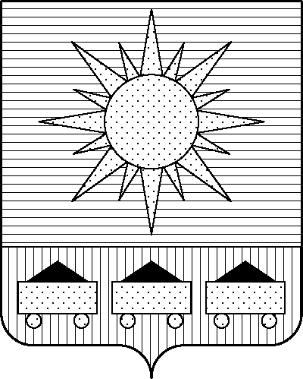

ПРИМОРСКИЙ КРАЙ

ДУМА АРТЕМОВСКОГО ГОРОДСКОГО ОКРУГА

РЕШЕНИЕ

………… № …

Об утверждении перечня
имущества, предлагаемого к
передаче из собственности Артемовского
городского округа в федеральную собственность

На основании обращения Территориального управления Федерального агентства по управлению государственным имуществом в Приморском крае от 22.10.2025 № 25-ТР-04/10063, договора аренды нежилого помещения от 02.08.2029 № 17, распоряжения Территориального управления Федерального агентства по управлению государственным имуществом в Приморском крае от 20.10.2025 № 556-р «О безвозмездной передаче имущества, находящегося в муниципальной собственности Артемовского городского округа, в федеральную собственность», в соответствии с Гражданским кодексом Российской Федерации, пунктом 11 статьи 154 Федерального закона от 22.08.2004 № 122-ФЗ «О внесении изменений в законодательные акты Российской Федерации и признании утратившими силу некоторых законодательных актов Российской Федерации в связи с принятием федеральных законов «О внесении изменений и дополнений в Федеральный закон «Об общих принципах организации законодательных (представительных) и исполнительных органов государственной власти субъектов Российской Федерации» и «Об общих принципах организации местного самоуправления в Российской Федерации», руководствуясь Уставом Артемовского городского округа Приморского края, Дума Артемовского городского округа

РЕШИЛА:

1. Утвердить перечень имущества, предлагаемого к передаче из собственности Артемовского городского округа в федеральную собственность (прилагается).
2. Рекомендовать администрации Артемовского городского округа провести процедуру передачи имущества из собственности Артемовского городского округа в федеральную собственность.
3. Настоящее решение вступает в силу со дня опубликования в газете «Выбор».
4. Контроль за исполнением настоящего решения возложить на постоянную комиссию Думы Артемовского городского округа по экономической политике и муниципальной собственности (Кожевникова М.С.).

Глава Артемовского городского округа В.В. Квон

